省委宣传部副部长余红岚调研省广电网络承建的十堰创文实测点监控指挥系统
10月23日，省委宣传部副部长余红岚带队，莅临市创文办指挥调度中心，现场观摩十堰创文实测点监控指挥系统，肯定项目建设标准高、效果好、推进速度快，同时求十堰要再加力度、再加措施、加快建设进程，全力打造全省示范工程。市委组织部刘荣山部长，市宣传部副部长兼创文办主任李洪福陪同。
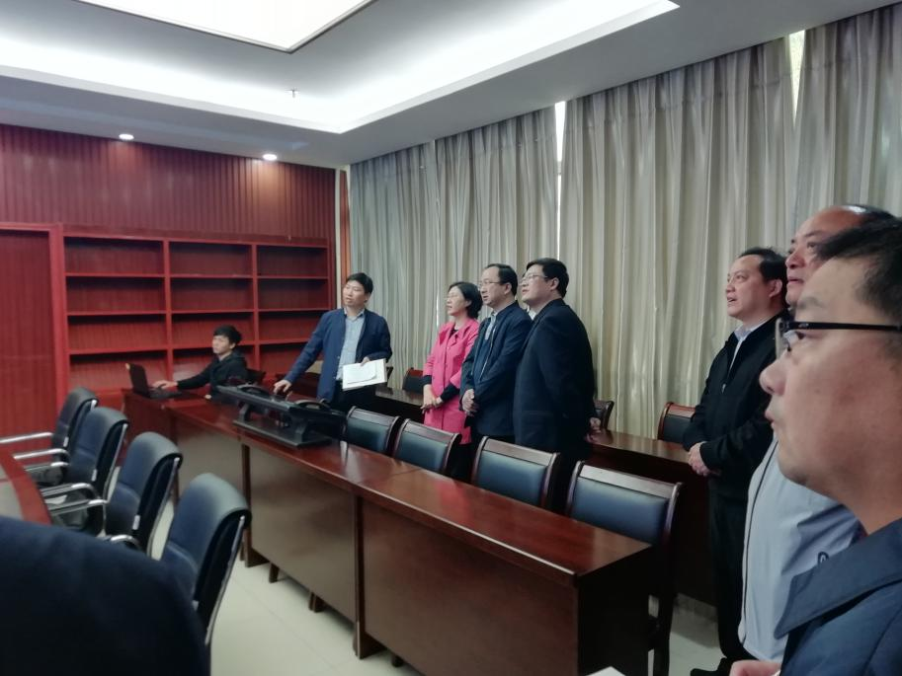
十堰创文实测点智能化管理项目包括控制调度中心和实测监控点位2部分。实测监控点位主要涵盖街道办事处、主次干道、交通路口、集贸市场、公共广场、建筑工地、宾馆酒店、银行网点、公共服务窗口、学校、医院、文化体育场馆、行政服务中心等40大类513个点位。控制调度中心主要通过管理平台远程监控、指挥、调度各实测点位，及时发现和处置各种不文明、不合规行为。
自9月底工程项目正式启动，湖北广电网络十堰分公司现已完成213个实测点位的光纤链路建设和170个点位的标准化接入及600路图像的回传。根据目前推进速度，可在10月底全面完工。
省广电网络公司将通过十堰市创文实测点智能化管理项目进一步创新思维，充分运用大数据分析、识别技术挖潜创文可视化智能应用，为建设智慧十堰、智慧湖北多探索，多奉献。

